**Контрольно-измерительные материалы**

**по предмету «Труд (технология)»**

**3 класс**

**I. Спецификация**

**1. Назначение КИМ**: работа предназначена для проведения процедуры промежуточной аттестации учащихся по учебному предмету « Технология ».

**2. Форма промежуточной аттестации**: контрольная работа.

**3. Продолжительность выполнения работы учащимися**: 40 мин, не включая время для инструктажа перед работой.

**4. Предметные планируемые результаты освоения учебного предмета**

|  |  |
| --- | --- |
| № | *Требования к уровню подготовки учащихся, достижения которых проверяется на промежуточной аттестации* |
| *1* | Знание примеров изобретений человечества |
| *2* | Представление о современных профессиях |
| *3* | Знание правил безопасного труда |
| *4* | Знание свойств материалов и их происхождение |
| *5* | Выстраивание технологической последовательности |
| *6* | Знание видов швов |
| *7* | Умение читать чертежи |
| *8* | Знание терминов и понятий |
| *9* | Знание правил безопасного труда |
| *10* | Умение отбирать оптимальные технологические приемы обработки материалов (выбор инструментов) |
| *11* | Знание отличий материалов и инструментов |
| *12* | Знание свойств материалов |
| *13* | Умение пользоваться базовыми действиями с компьютером |

**5. Характеристика структуры и содержания КИМ**

Работа содержит 13 заданий.

В работе две группы заданий: 11 заданий базового уровня (Б) (№ 1, 2, 3, 5, 6, 8, 9, 10, 11, 12, 13), обязательных для выполнения всеми учащимися, и 2 задания повышенного уровня сложности (П) (№ 4, 7), которые позволяют установить умения учащихся действовать в нестандартных учебных ситуациях.

**6. Критерии оценивания выполнения отдельных заданий и работы в целом**

*ПРИМЕР*

*Выполнение каждого из заданий № 1-13 оценивается в 1-2 балл.*

*Максимальное количество баллов за работу 15*

**Перевод первичных баллов в отметки**

|  |  |  |  |  |
| --- | --- | --- | --- | --- |
| **Отметка** | **«2»** | **«3»** | **«4»** | **«5»** |
| **Первичный балл** | **Менее 5** | **5-9** | **10-12** | **13-15** |

**7. Обобщенный план КИМ для промежуточной аттестации**

|  |  |  |  |  |  |
| --- | --- | --- | --- | --- | --- |
| **№ задания** | **Раздел содержания** | **Проверяемые умения** | **Код умения** | **Уровень сложности** | **Максимальный балл** |
| 1 | ***Общекультурные и общетрудовые компетенции. Основы культуры труда, самообслуживание*** | Знание примеров изобретений человечества | 1.2 | Б | 1 |
| 6 | Представление о современных профессиях | 1.1 | Б | 1 |
| 2 | ***Технология ручной обработки материалов*** | Знание правил безопасного труда | 2.3 | Б | 1 |
| 3 | Знание свойств материалов и их происхождение | 2.1 | Б | 1 |
| 4* | Выстраивание технологической последовательности | 2.4 | П | 2 |
| 5 | Знание видов швов | 2.2 | Б | 1 |
| 7* | Умение читать чертежи | 2.4 | П | 2 |
| 8 | Знание терминов и понятий | 2.1 | Б | 1 |
| 9 | Знание правил безопасного труда | 2.3 | Б | 1 |
| 10 | Умение отбирать оптимальные технологические приемы обработки материалов (выбор инструментов) | 2.2 | Б | 1 |
| 11 | Знание отличий материалов и инструментов | 2.1 | Б | 1 |
| 12 | Знание свойств материалов | 2.1 | Б | 1 |
| 13 | ***Практика работы на компьютере*** | Умение пользоваться базовыми действиями с компьютером | 4.1 | Б | 1 |

**Итоговая контрольная работа для 3 класса по предмету**

**«Труд (технология)»**

**Ф. И**. _______________________________________ **Вариант 1**

**ИНСТРУКЦИЯ ДЛЯ УЧАЩИХСЯ**

В работе встретятся разные задания: в одних тебе нужно будет выбирать ответы из нескольких предложенных, в других – записывать несколько слов или предложений. Обрати внимание: иногда в заданиях с выбором ответа правильный ответ только один, а иногда их несколько. Внимательно читай задания!

Рядом с некоторыми заданиями стоит значок «Солнышко» - это более трудные задания. Выполнение этих заданий будет оцениваться отдельно.

На выполнение работы даётся один урок.

**Желаем успеха!**

1. *Приведи три примера изобретений человечества.*

______________________________________________________________________________________________________________________________________________

1. *Выбери неверное правило техники безопасности при работе с ножницами. Обведи букву правильного ответа.*

А) Не работай ножницами с ослабленным креплением.

Б) Ножницы клади кольцами к себе.

В) Подавай ножницы кольцами вперед.

Г) Не оставляй ножницы открытыми.

Д) Храни ножницы в чехле лезвиями вниз.

Е) Играй с ножницами, подноси ножницы к лицу.

1. *Соедини стрелками сырьё и материал.*

Лён меч

Металл каша

Зерно платье

***4*.*** *Установи правильную последовательность выполнения изделия в технике аппликации. Расставь цифры от 1 до 4.*

Разметить детали по шаблону -

Составить композицию -

Вырезать детали -

Наклеить на фон –

*5. Каждой швейной строчке подбери ее название. Соедини стрелками.*

|  |  |
| --- | --- |
| **_ _ _ _ _ _ _** | Крестик |
| **/ / / / / / / / / /** | Косая строчка |
| **ХХХХХХХХХ** | Прямая строчка |

*6. Впиши к названиям профессий ремесленников не менее двух материалов, которые они используют в своей работе.*

|  |  |
| --- | --- |
| Вышивальщица |  |
| Сапожник |  |
| Мебельщик |  |

**Слова для справок:** кожа, ткань, древесина, нитки, тесьма, металл, стекло, клей.

*7*. Отметь номер развертки коробки, в которой все размеры указаны верно.*

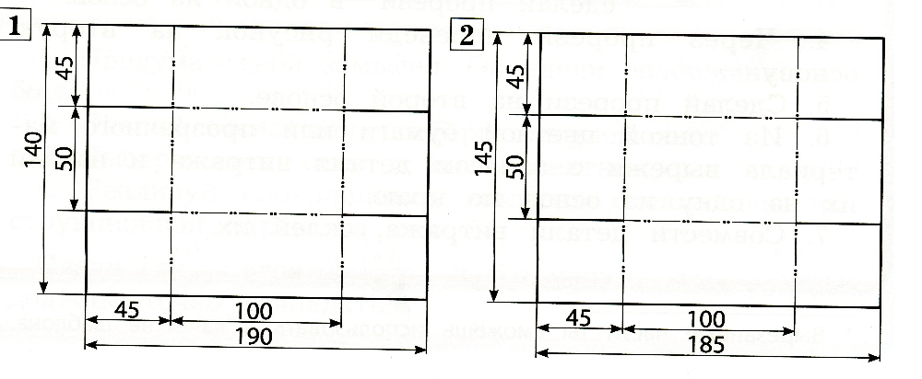

*8. Запиши определению соответствующее понятие.*

* Изготовление рисунка из наклеенных или нашитых на основу кусков цветной бумаги, ткани называется _____________________

*9. Выбери правильный ответ (отметь его галочкой).*

Шаблон на материале необходимо размещать:

а) Как можно ближе к краю материала б) По центру материала

г) Выходящим за края материала

*10. Зачеркни лишнее понятие в каждой группе слов.*

Нитки

Игла

Ткань

Молоток

Ножницы

Плоскогубцы

Бумага

Клей

*11. Выберите из предложенного списка предметы, относящиеся к материалам. Подчеркните их.*

Канцелярский нож, канцелярский клей, ножницы, игла, ткань, нитки, линейка, бумага.

*12. Какое утверждение верно? Обведи ответ.*

а) Бумага во влажном состоянии становится прочнее.

б) Бумага упруга: она возвращается в исходное положение после её сворачивания.

в) Бумагу трудно смять. Она легко распрямляется после смятия.

*13.* Как называется специальная компьютерная программа для работы с рисунками?

*а) Microsoft Power Point*

*б) Microsoft Office Word*

*в) Microsoft Excel*